หน่วยที่ 1
ประชาธิปไตย

เฉลยใบงาน ชุดที่ 1

1 = ฉ 2 = ฌ 3 = ก 4 = ซ 5 = ข
6 = ง 7 = ญ 8 = ค 9 = 10 =

ใบงาน ชุดที่ 2

1. ✓ 2. ✗ 3. ✗ 4. ✓ 5. ✓
6. ✗ 7. ✓ 8. ✗ 9. ✓ 10. ✓

ใบงาน ชุดที่ 3

อยู่ในดุลยพินิจของครู

ใบงาน ชุดที่ 4

อยู่ในดุลยพินิจของครู

ใบงาน ชุดที่ 5

อยู่ในดุลยพินิจของครู
ใบงาน ชุดที่ 6

อยู่ในดุลยพินิจของครู

ใบงาน ชุดที่ 7

อยู่ในดุลยพินิจของครู

ใบงาน ชุดที่ 8

อยู่ในดุลยพินิจของครู

ใบงาน ชุดที่ 9

อยู่ในดุลยพินิจของครู

ใบงาน ชุดที่ 10

อยู่ในดุลยพินิจของครู

หน่วยที่ 2
กฎหมายในชีวิตประวัน

ใบงาน ชุดที่ 1

1. ✗ 2. ✗ 3. ✓ 4. ✓ 5. ✓
6. ✓ 7. ✗ 8. ✓ 9. ✓ 10. ✓

ใบงาน ชุดที่ 2

อยู่ในดุลยพินิจของครู

ใบงาน ชุดที่ 3

อยู่ในดุลยพินิจของครู

ใบงาน ชุดที่ 4

อยู่ในดุลยพินิจของครู

เฉลยใบงาน ชุดที่ 5

- ตอบ หมายถึงสารเคมีหรือวัตถุชนิดใดๆ ซึ่งเมื่อเสพเข้าสู่ร่างกายไม่ว่าจะโดยรับประทาน ดม สูบ ฉีด หรือด้วยประการใดๆ แล้วทำให้เกิดผลต่อร่างกายและจิตใจในลักษณะสำคัญ
- ตอบ ยาเสพติดส่วนใหญ่จะออกฤทธิ์กดประสาทส่วนกลาง มีผลเสียต่อการทำงานของระบอบต่างๆ ของร่างกาย สุขภาพทรุดโทรม ร่างกายซูบผอมอ่อนเพลีย ไม่มีแรงในการทำงาน เกียจคร้าน เฉื่อยชา ร่างกายมีความต้านทานโรคน้อย ติดเชื้อได้ง่าย ผู้ติดยาเสพติดขับขี่ยานพาหนะอาจเกิดอันตรายเพราะการควบคุมกล้ามเนื้อและระบบประสาทบกพร่อง ทำให้สมองมึนชาขาดความว่องไวในการตัดสินใจในสถานการเฉพาะหน้า นอกจากนั้นผู้ติดยาเสพติดจะมีจิตใจผิดปกติเมื่อมีอาการอยากยา บางครั้งคลุ้มคลั่ง เป็นผลทางนำไปสู่ปัญหาอาชญากรรม
- ตอบ ผู้ติดยาเสพติดจะมีสุขภาพทรุดโทรม ผอม ซูบซีด ริมฝีปากเขียวค้ำ แห้ง แตก ผิวหนังหยาบกร้าน น้ำมูกน้ำตาไหล เหื่องออกมาก ผู้ติดยาเสพติดจะมีการเปลี่ยนแปลงทางด้านจิตใจ ความประพฤติและบุคลิกภาพ คือ เป็น คนเจ้าอารมณ์ หงุดหงิด ดื้อรั้น เอาแต่ใจตนเอง สีหน้าแสดงความวิตกกังวล สติปัญญาและความจำเสื่อม เมื่อขาดยาจะเกิดอาการยากยาอย่างรุนแรง เช่น หงุดหงิด ปวดเมื่อยข้อและกล้ามเนื้อ ปวดท้อง ท้องเดินอย่างรุนแรง ถ่ายเป็นโลหิต เป็นต้น
- ตอบ 1. ฝิ่น เป็นยาเสพติดที่แพร่หลายก่อนยาเสพติดชนิดอื่นๆ ฝิ่นสกัดได้จากยางของเปลือกผลฝิ่นดิบ ซึ่งมีลักษณะเป็นยางเหนียวสีน้ำตาลไหม้เมื่อเคี่ยวสุขจะมีสีดำรสขม มีกลิ่นพิเศษเฉพาะตัว
2. มอร์ฟีน เป็นยาเสพติดที่ออกฤทธิ์ร้ายแรงกว่าฝิ่นประมาณ 10 เท่า สกัดได้
จากฝิ่น มักเป็นผงสีขาวหรือเทา ไม่มีกลิ่น รสขม ละลายน้ำได้ง่าย
3. เฮโรอีน เป็นยาเสพติดให้โทษร้ายแรงที่สุด และเป็นพาเป็นภัยแพร่หลาย
ระบาดมากที่สุดในปัจจุบัน มีฤทธิ์โทษรุนแรงกว่าฝิ่นประมาร 100 เท่า รุนแรงมากกว่า
มอร์ฟีน 10 เท่า
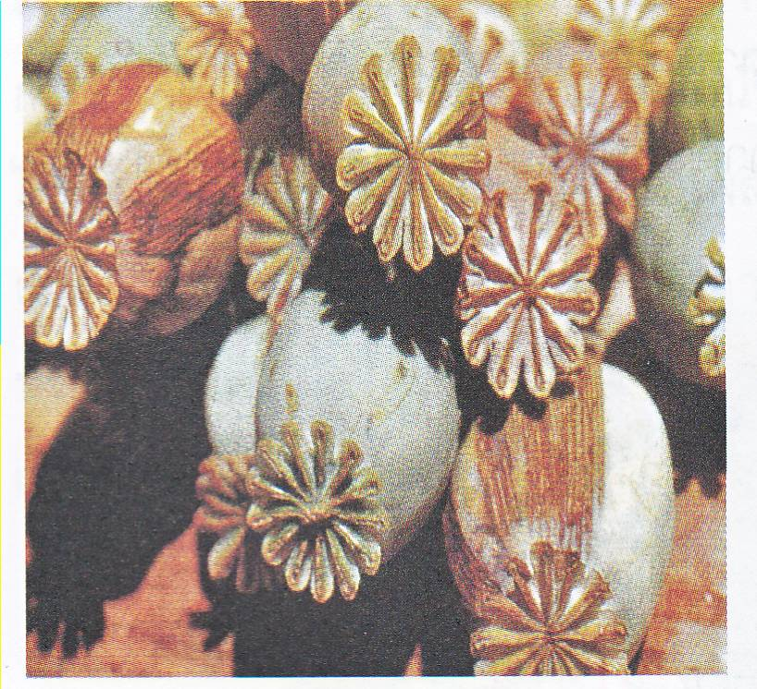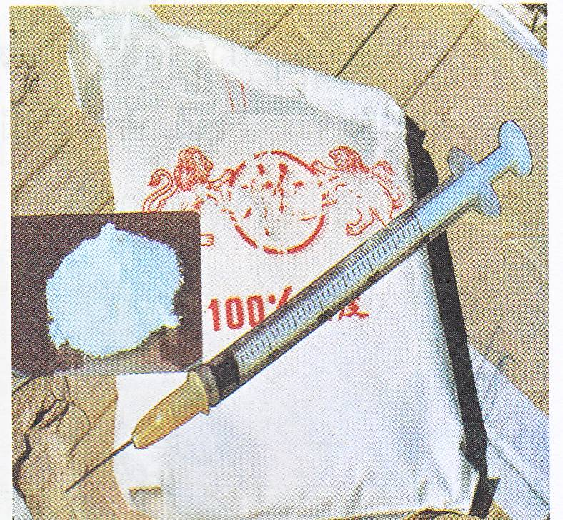
ยาเสพติดประเภทฝิ่น เฮโรอีน
4. กัญชา เป็นพืชล้มลุก มีสารที่ทำให้เสพติด คือยางเรชินของดอกกัญชาและ
ยางที่ออกจากใบของต้นกัญชาตัวเมีย กัญชามีฤทธิ์กระตุ้นทำให้ประสาทหลอนเห็น
ภาพผิดไปจากความจริง ความนึกคิดสับสน ประสาทมึนงง ถ้าเสพนานเข้าอาจ
กลายเป็นโรคจิตได้
5. กระท่อม สารที่ทำให้เสพติดมีอยู่ในใบกระท่อม มีฤทธิ์ทำให้ประสาท
หลอก ประสาทมึนชา
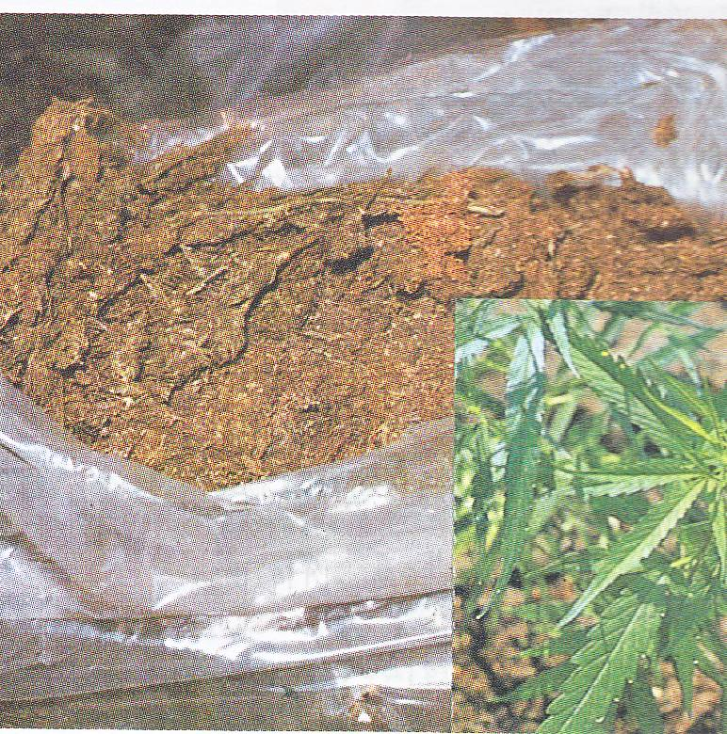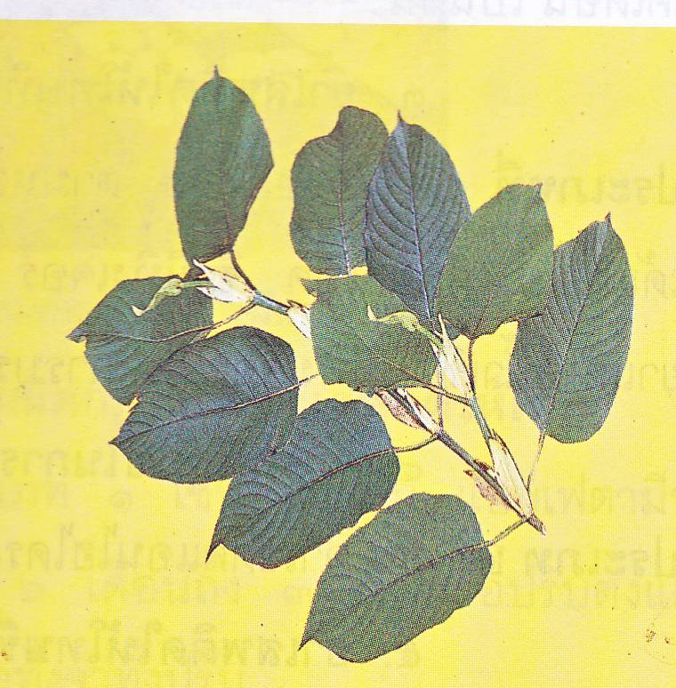

ยาเสพติดประเภทกัญชา และกระท่อม

นอกจากนี้ยังมีสิ่งเสพติดประเภทน้ำมันระเหยหอม ซึ่งมีอันตรายต่อสุขภาพหากเสพติดต่อกันเป็นเวลานาน น้ำมันเบนซิน ทินเนอร์ผสมสี น้ำมันแลกเกอร์ น้ำมันก๊าด กาวชนิดต่างๆ ยาทาเล็บ น้ำมันขัดเงา
5. ตอบ 4. ประเภทยาเสพติดให้โทษ
ตามพระราชบัญญัติยาเสพติดให้ทา พ.ศ. 2522 แบ่งเป็นยาเสพติดให้โทษเป็น
5 ประเภท ดังนี้
1. ยาเสพติดชนิดให้โทษร้ายแรง เช่น เฮโรอีน แอมเฟตามีน ( ยาบ้า ) เป็นต้น
2. ยาเสพติดให้โทษทั่วไป เช่น มอร์ฟีน ฝิ่นยา โคคาอีน โคเดอีน เป็นต้น
3. ยาเสพติดให้โทษมีลักษณะเป็นตำรับยาและมียาเสพติด ประเภทที่ 2 ผสม
อยู่ด้วย ตามหลักเกณฑ์ที่ประกาศในราชกิจจานุเบกษา ได้แก่ ยาเม็ดตกเบ็ด ซึ่งมี
ทิงเจอร์ ฝิ่น การบูรชนิดเข้มข้นเป็นส่วนผสมยาแก้ไอน้ำเชื่อมมีทิงเจอร์ ฝิ่น การบูร
เป็นส่วนผสม
4. สารเคมีที่ใช้ในการผลิตยาเสพติดให้ทาประเภท 1 หรือประเภท 2 เช่น อาเซ
ติคแอนไฮไดรด์ อาเซติลคลอไรด์ เป็นต้น
5. ยาเสพติดให้โทษที่ไม่ได้เข้าอยู่ในประเภท 1 ถึง 4 เช่น กัญชา พืชกระท่อม
เป็นต้น

ใบงาน ชุดที่ 6

อยู่ในดุลยพินิจของครู

ใบงาน ชุดที่ 7

อยู่ในดุลยพินิจของครู

ใบงาน ชุดที่ 8

อยู่ในดุลยพินิจของครู

เฉลยใบงาน ชุดที่ 9

1. ü 2. û 3. û 4. ü 5. ü
6. ü 7. û 8. ü 9. ü 10. ü

เฉลยใบงาน ชุดที่ 10

ข้อที่ | เลือก
1 | ค
2 | ง
3 | ข
4 | ค
5 | ค
6 | ค
7 | ก
8 | ง
9 | ค
10 | ค

หน่วยที่ 3
วัฒนธรรมไทย

ใบงาน ชุดที่ 1

อยู่ในดุลยพินิจของครู

ใบงาน ชุดที่ 2

อยู่ในดุลยพินิจของครู

ใบงาน ชุดที่ 3

อยู่ในดุลยพินิจของครู

เฉลยใบงาน ชุดที่ 4

1. û 2. û 3. ü 4. ü 5. ü
6. û 7. ü 8. û 9. ü 10. ü

ใบงาน ชุดที่ 5

อยู่ในดุลยพินิจของครู

ใบงาน ชุดที่ 6

อยู่ในดุลยพินิจของครู

ใบงาน ชุดที่ 7

อยู่ในดุลยพินิจของครู

ใบงาน ชุดที่ 8

อยู่ในดุลยพินิจของครู

ใบงาน ชุดที่ 9

อยู่ในดุลยพินิจของครู

ใบงาน ชุดที่ 10

อยู่ในดุลยพินิจของครู

ใบงาน ชุดที่ 11

อยู่ในดุลยพินิจของครู

ใบงาน ชุดที่ 12

อยู่ในดุลยพินิจของครู

ใบงาน ชุดที่ 13

อยู่ในดุลยพินิจของครู

ใบงาน ชุดที่ 14

อยู่ในดุลยพินิจของครู

ใบงาน ชุดที่ 15

อยู่ในดุลยพินิจของครู

หน่วยที่ 4
ผู้ผลิตและผู้บริโภค

ใบงาน ชุดที่ 1

อยู่ในดุลยพินิจของครู

เฉลยใบงาน ชุดที่ 2

1. ü 2. ü 3. ü 4. û 5. û
6. ü 7. û 8. ü 9. û 10. û

ใบงาน ชุดที่ 3

อยู่ในดุลยพินิจของครู

ใบงาน ชุดที่ 4

อยู่ในดุลยพินิจของครู

ใบงาน ชุดที่ 5

อยู่ในดุลยพินิจของครู

ใบงาน ชุดที่ 6

อยู่ในดุลยพินิจของครู

ใบงาน ชุดที่ 7

อยู่ในดุลยพินิจของครู

ใบงาน ชุดที่ 8

อยู่ในดุลยพินิจของครู

ใบงาน ชุดที่ 9

อยู่ในดุลยพินิจของครู

เฉลยใบงาน ชุดที่ 10

ข้อที่ | เลือก
1 | ก
2 | ข
3 | ก
4 | ค
5 | ก
6 | ง
7 | ข
8 | ค
9 | ก
10 | ข

หน่วยที่ 5
ทรัพยากรทางเศรษฐศาสตร์

เฉลยใบงาน ชุดที่ 1

1. ตอบ ทรัพยากรธรรมชาติและที่ดิน หมายถึง ทรัพยากรธรรมชาติทั้งหลายที่มีจำกัด เช่นที่ดินเพื่อการเพาะปลูก ที่ดินปลูกสร้างโรงงานและที่อยู่อาศัย ป่าไม้ ทะเล แร่ รวมไปถึงสัตว์ป่า ผลตอบแทนที่ได้รับ คือ ค่าเช่า
2. ตอบ แรงงาน หมายถึง ทรัพยากรมนุษย์ ซึ่งใช้กำลังกายและกำลังสมองในการทำงาน รวมถึงแรงในครัวเรือนที่ทำงานเพื่อเลี้ยงชีพผลตอบแทนที่ได้รับ คือ ค่าจ้าง
3. ตอบ ทุน หมายถึง ทรัพยากรที่มนุษย์สร้างขึ้นเพื่อผลิตสินค้าอื่น เช่น โรงงาน เครื่องมือ เครื่องจักร อุปกรณ์การผลิต ซึ่งเรียกว่าสินค้าทุนผลตอบแทนที่ได้รับ คือ ดอกเบี้ย
4. ตอบ ผู้ประกอบการ หมายถึง ผู้นำเอาปัจจัยการผลิต ได้แก่ ที่ดิน แรงงาน และทุน มาใช้ในกระบวนการผลิตสินค้าและบริการอย่างมีประสิทธิภาพ รวมถึงทำหน้าที่จำหน่ายจ่ายแจกสินค้าและบริการไปสู่ผู้บริโภคโดยผู้ประกอบการจะทำหน้าที่ตัดสินใจและรับภาระการเสี่ยง ผลตอบแทนที่ได้รับคือ กำไร
5. ตอบ การใช้ทรัพยากรอย่างมีประสิทธิภาพสูงสุด หมายถึง การวิธีการผลิตที่ให้ผลผลิตมากที่สุดจากการใช้ทรัพยากรที่มีอยู่ หรือทำการผลิตโดยใช้ทรัพยากรน้อยที่สุดเพื่อให้ได้ผลผลิตจำนวนหนึ่ง ซึ่งจะช่วยเพิ่มจำนวนสินค้าและบริการได้มากขึ้น และลดปัญหาความขาดแคลนสินค้าและบริการลง

ใบงาน ชุดที่ 2

อยู่ในดุลยพินิจของครู

ใบงาน ชุดที่ 3

อยู่ในดุลยพินิจของครู

ใบงาน ชุดที่ 4

อยู่ในดุลยพินิจของครู

ใบงาน ชุดที่ 5

อยู่ในดุลยพินิจของครู

ใบงาน ชุดที่ 6

อยู่ในดุลยพินิจของครู

ใบงาน ชุดที่ 7

อยู่ในดุลยพินิจของครู
ใบงาน ชุดที่ 8

อยู่ในดุลยพินิจของครู

ใบงาน ชุดที่ 9

อยู่ในดุลยพินิจของครู

เฉลยใบงาน ชุดที่ 10

ข้อที่ | เลือก
1 | ข
2 | ค
3 | ข
4 | ก
5 | ง
6 | ง
7 | ค
8 | ข
9 | ก
10 | ก

หน่วยที่ 6
ความสัมพันธ์ทางเศรษฐกิจ

เฉลยใบงาน ชุดที่ 1

1. ตอบ ความสัมพันธ์ทางเศรษฐกิจ หมายถึง การเกี่ยวพันซึ่งกันทางเศรษฐกิจของหน่วยเศรษฐกิจในสังคม สังคมประกอบด้วยหน่วยเศรษฐกิจสำคัญ ได้แก่ หน่วยครัวเรือนหรือผู้บริโภค หน่วยธุรกิจหรือผู้ผลิต และหน่วยรัฐบาล โดยสถานบันที่อำนวยความสะดวกด้านการเงินให้กับหน่วยเศรษฐกิจทั้งสามก็คือ สถาบันการเงิน สถาบันการเงินที่รู้จักกันดีเพราะมีความใกล้ชิดกับประชาชนก็คือ ธนาคาร ซึ่งทำหน้าที่สำคัญคือ นำเงินออมที่ผู้มาฝากไว้ไปปล่อยกู้ให้กับประชาชนที่ต้องการใช้เงิน
2. ตอบ หน่วยเศรษฐกิจ หมายถึง บุคคลแต่ละบุคคลหรือสถาบันทางเศรษฐกิจแต่ละสถานบันที่ดำเนินกิจกรรมทางเศรษฐกิจเพื่อต้องการบรรลุเป้าหมายที่กำหนดไว้ เช่น ผู้บริโภคต้องการอุปโภคและบริการให้ได้รับความพอใจสูงสุด ผู้ผลิตต้องการผลิตสินค้าโดยเสียต้นทุนต่ำสุด แต่ได้กำไรสูงสุดหน่วยเศรษฐกิจที่สำคัญ
3. ตอบ หน่วยครัวเรือน หมายถึง หน่วยเศรษฐกิจที่ประกอบด้วยบุคคลที่อาศัยภายใต้หลังคาเดียวกัน มีการตัดสินใจร่วมกันในการใช้ทรัพยากรหรือปัจจัยทางด้านการเงิน เหื่อให้เกิดประโยชน์มากที่สุด สมาชิกของครัวเรือนอาจทำหน้าที่ทั้งเป็นผู้ผลิต ผู้บริโภค และเจ้าของปัจจัยการผลิตไปพร้อมกันหรือทำหน้าที่ประการใดประการหนึ่ง
4. ตอบ หน่วยเศรษฐกิจ หมายถึงบุคคลหรือกลุ่มบุคคลที่ทำหน้าที่เอาปัจจัยการผลิตต่างๆ มาผสมผสานกันผลิตเป็นสินค้าหรือบริการแล้วนำไปจำหน่ายในตลาด โดยมีเป้าหมายเพื่อหารายได้จากการประกอบการในรู้กำไร
5. ตอบ หน่วยรัฐบาล หมายถึง หน่วยงานของรัฐหรือราชการต่างๆที่จัดตั้งเพื่อการดำเนินการของรัฐบาลในการจัดสรรทรัพยากรในประเทศให้เกิดประสิทธิภาพ โดยใช้นโยบายของรัฐเป็นเครื่องมือ มุ่งเป้าหมายที่ประโยชน์โยรวมของเศรษฐกิจ

ใบงาน ชุดที่ 2

อยู่ในดุลยพินิจของครู
ใบงาน ชุดที่ 3

อยู่ในดุลยพินิจของครู

เฉลยใบงาน ชุดที่ 4

สิทธิของผู้ใช้แรงงาน
สิทธิของผู้ใช้แรงงาน พึงได้รับตามกฎหมายแรงงาน มีหลายด้านในที่นี้จะยกเฉพาะด้านที่สำคัญ ได้แก่
1) วันเวลาทำงาน
- วันเวลาทำงานปกติในทุกประเภทไม่เกิน 8 ชั่วโมงต่อวันและไม่เกิน 48 ชั่วโมงต่อสัปดาห์ ถ้าเป็นการทำงานอันตรายต่อสุขภาพตามกฎกระทรวงกำหนดให้ทำงานไม่เกิน 7 ชั่วโมงต่อวัน และไม่เกิน 42 ชั่ว โมงต่อสัปดาห์
  - กำหนดเวลาพักระหว่างวันทำงานติดต่อกันไม่น้อยกว่า 1 ชั่วโมง
- กำหนดให้มีวันหยุดประจำสัปดาห์ไม่น้อยกว่าสัปดาห์ละ 1 วันและวันหยุดตามประเพณีไม่น้อยกว่าปีละ 13 วัน รวมวันแรงงานแห่งชาติด้วยสำหรับวันหยุดพักผ่อนประจำปี ไม่น้อยกว่าปีละ 6 วันทำการ เมื่อลุกจ้างทำงานครบ 1 ปี
2) ค่าจ้าง ค่าล่วงเวลา ค่าทำงานในวันหยุด
- ค่าจ้างได้รับไม่น้อยกว่าค่าจ้างอัตราค่าจ้างขั้นต่ำจำแนกตามรายจังหวัด
- ลาป่วยได้เท่าที่ป่วยจริง แต่ได้รับค่าจ้างไม่เกิน 30 วัน ทำงาน
- ลาคลอดได้ไม่เกิน 90 วัน โดยได้รับค่าจ้าง
- ทำเกินเวลาทำงานปกติของวันทำงานได้รับค่าล่วงเวลา 1.5 เท่าของอัตราค่าจ้างต่อชั่วโมง
- ทำงานในวันหยุดในเวลาปกติได้รับ 2 เท่าของค่าจ้างในวันทำงาน
- ทำงานล่วงเวลาในวันหยุดได้รับค่าล่วงเวลาในวันหยุดไม่น้อยกว่า 3 เท่า ของอัตราค่าจ้างต่อชั่วโมงในวันทำงานตามชั่วโมงที่ทำ
- ลูกจ้างทั้งชายและหญิงมีสิทธิได้รับค่าจ้าง ค่าล่วงเวลาค่าทำงานในวันหยุดเท่าเทียมกัน ในงานมีลักษณะและคุณภาพอย่างเดียวกันและปริมาณเท่ากัน
3) ค่าชดเชย การจ่ายค่าชดเชยให้แก่ลุกจ้าซึ่งถูกเลิกจ้าง
การจ่ายค่าชดเชย
  - ทำงานครบ 120 วัน แต่ไม่ครบ 1 ปี มีสิทธิได้รับค่าชดเชย 30 วัน
  - ทำงานครบ 1 ปี แต่ไม่ครบ 3 ปี มีสิทธิได้รับค่าชดเชย 90 วัน
  - ทำงานครบ 3 ปี แต่ไม่ครบ 6 ปี มีสิทธิได้รับค่าชดเชย 180 วัน
  - ทำงานครบ 6 ปี แต่ไม่ครบ 10 ปี มีสิทธิได้รับค่าชดเชย 240 วัน
  - ทำงานครบ 10 ปีขึ้นไป มีสิทธิได้รับค่าชดเชย 300 วัน
การจ่ายค่าชดเชยพิเศษ กรณีเลิกจ้างลูกจ้างเพราะปรับปรุงหน่วยงาน กระบวนการผลิต การเปลี่ยนแปลงเทคโนโลยี นายจ้างต้องแจ้งต่อพนักงานตรวจแรงงานและลูกจ้างล่วงหน้าไม่น้อยกว่า 60 วัน ก่อนเลิกจ้างหากไม่แจ้งล่วงหน้าหรือแจ้งล่วงหน้าน้อยกว่า 60 วันนายจ้างต้องเสียค่าชดเชยพิเศษ ดังนี้ (1) จ่ายค่าจ้างสุดท้าย 60 วัน (2) จ่ายไม่เกิน 360 วันเมื่อทำงานเกิน 6 ปี
กรณีย้ายสถานประกอบกิจการ นายจ้างต้องแจ้งให้ลูกจ้างทราบล่วงหน้าไม่น้อยกว่า 30 วัน หากลูกจ้างไม่ต้องการไปทำงานด้วย ลูกจ้างมีสิทธิบอกเลิกสัญญาโดยได้รับค่าจ้างชดเชยไม่น้อยกว่าร้อยละ 50 ของอัตราค่าชดเชยพิเศษที่ลูกจ้างมีสิทธิได้รับ
4) เงินประกัน
ห้ามมิให้นายจ้างเรียกหรือรับเงินประกันการทำงานหรือเงินประกันความเสียหายในการทำงานของลูกจ้าง เว้นแต่ลักษณะงานที่ลูกจ้างต้องรับผิดชอบเกี่ยวกับการเงินหรือทรัพย์สินของนายจ้างในกรณีที่นายจ้างเรียกหรือรับเงินประกันจากลูกจ้าง ให้นายจ้างคืนเงินประกันพร้อมดอกเบี้ยให้แก่ลูกจ้างภายใน 7 วัน นับตั้งแต่วันที่นายจ้างเลิกจ้างหรือวันที่ลูกจ้างออก

5) การว่าจ้างแรงงานเด็ก
- ห้ามใช้แรงงานเด็ก อายุต่ำกว่า 15 ปี ในกิจการบางประเภทและทำงานระหว่างเวลา 22.00 น. ถึง 06.00 น. ทำงานในวันหยุดและทำงานล่วงเวลา
- ห้ามใช้แรงงานเด็กในสถานที่เต้นรำ รำวง และตามที่กำหนดในกฎหมาย
- ให้ลูกจ้างเด็กที่ต่ำกว่าอายุ 18 ปี มีสิทธิลาเพื่อรับการอบรมสัมมนาที่จัดโดยสถานศึกษาหรือหน่วยงานรัฐโดยได้รับค่าจ้างแต่ไม่เกิน 30 วันต่อปี
- การจ้างแรงงานเด็กต่ำกว่า 18 ปี ต้องแจ้งพนักงานตรวจแรงงานภายใน 15 วัน นับแต่วันที่เด็กเข้าทำงาน

6) การจ้างแรงงานหญิง
  - ห้ามใช้แรงงานหญิงทำงานแบบนั่งร้านที่สูงกว่าพื้นดิน 10 เมตรขึ้นมา และงานก่อสร้างที่ทำงานใต้ดินในอุโมงค์ ใต้น้ำ ในถ้ำ หรือปล่องในภูเขา เว้นแต่งานที่ไม่เป็นอันตราย ต่อสุขภาพและงานอื่นตามที่กฎหมายกำหนดในกฎกระทรวง
  - ห้ามใช้แรงงานหญิงมีครรภ์ทำงานในระหว่างเวลา 22.00 น. ถึง 6.00 น. ทำงานล่วงเวลา ทำงานในวันหยุด
  - ห้ามมิให้เลิกจ้างแรงงานหญิงเพราะเหตุผลมีครรภ์
  - ให้แรงงานหญิงมีสิทธิลาเพื่อคลอดบุตร ครรภ์หนึ่งไม่เกิน 90 วัน
  - ห้ามนายจ้าง หัวหน้างาน ผู้คุม หรือผู้ตรวจงาน ล่วงเกินทางเพศแรงงานหญิง
7) ความปลอดภัยในการทำงาน
- สถานที่ประกอบการกิจการที่มีลูกจ้างน้อยกว่า 50 คน ต้องจัดให้มีเจ้าหน้าที่ควบคุมความปลอดภัยในการทำงานระดับพื้นฐานระดับหัวหน้าและระดับบริหารเพื่อดุแลความปลอดภัยในการทำงานของสถานประกอบกิจการร่วมกับนายจ้าง
- สถานประกอบกิจการที่ลูกจ้างตั้งแต่ 50 คนขึ้นไปต้องจัดให้มีเจ้าหน้าที่รักษาความปลอดภัยในการทำงานระดับหัวหน้างาน ระดับบริหาร ระดับวิชาชีพ และหน้ามีคณะกรรมการความปลอดภัยอาชีวอนามัยและสภาพแวดล้อมในการทำงาน ประกอบด้วยนายจ้าง ผู้แทนลูกจ้างระดับปฏิบัติการ และเจ้าหน้าที่ความปลอดภัยในการทำงานโดยมีจำนวนคณะกรรมการตามขนาดสถานประกอบกิจการ
- นายจ้างต้องมีการจัดตรวจสุขภาพประจำปีของลูกจ้างและส่งผลให้พนักงานตรวจแรงงาน

เฉลยใบงาน ชุดที่ 5

1. ตอบ กรมศุลกากร
2. ตอบ กรมสรรพากร
3. ตอบ กรมสรรพการ
4. ตอบ กรมสรรพสามิต
5. ตอบ องค์การบริหารส่วนท้องถิ่น
6. ตอบ กรมสรรพากร
7. ตอบ องค์การบริหารส่วนท้องถิ่น
8. ตอบ กรมศุลกากร
9. ตอบ องค์การบริหารส่วนท้องถิ่น
10. ตอบ องค์การบริหารส่วนท้องถิ่น

ใบงาน ชุดที่ 6

อยู่ในดุลยพินิจของครู
ธนาคารแห่งประเทศไทยเป็นธนาคารกลาง ของประเทศ โดยมี บทบาทหน้าที่ที่สำคัญของธนาคารแห่งประเทศไทยดังนี้
1. เป็นผู้ออกธนบัตร เพื่อควบคุมปริมาณธนบัตรที่ใช้หมุนเวียนให้พอดีกับความต้องการของภาคธุรกิจและ ประชาชนทั่วไป โดยมีกฎหมายควบคุมการออกธนบัตรและจัดการเกี่ยวกับธนบัตร เพื่อความมีเสถียรภาพของเงินตราของประเทศ
2. เป็นนายธนาคารของธนาคารพาณิชย์ ในฐานะนายธนาคารของธนาคารพาณิชย์ ธนาคารกลางจำทำหน้าที่ดังนี้คือ
- รับฝากเงินจากธนาคารพาณิชย์ ตามปกติธนาคารพาณิชย์จะต้องฝากเงินสดสำรอง ตามที่กำหนดไว้กับธนาคารกลาง
และใช้เป็นเงินสดสำรองสำหรับชำระหนี้ หรือ โอนเงินระหว่างธนาคารพาณิชย์ด้วยกัน
- รับหักบัญชีระหว่างธนาคาร โดยที่ธนาคารพาณิชย์ทุกแห่งฝากเงินไว้ที่ธนาคารกลาง เมื่อมีหนี้สินระหว่างธนาคารพาณิชย์ด้วยกัน
- เป็นผู้ให้กู้ยืมแหล่งสุดท้าย ธนาคารกลางเป็นแหล่งสุดท้ายที่ธนาคารพาณิชย์จะกู้ยืมได้โดยมีหลักทรัพย์รัฐบาลค้ำประกัน
3. เป็นนายธนาคารและตัวแทนทางการเงินของรัฐบาล ธนาคารกลางจะทำหน้าที่ทางการเงินให้แก่รัฐบาลดังนี้ คือ - ถือบัญชีเงินฝาก ธนาคารกลางจะรักษาบัญชีเงินฝากของหน่วยราชการรัฐวิสาหกิจ และองค์กรอื่นๆ ของรัฐบาล และทำหน้าที่เป็นผู้จ่ายเงิน ตามเช็คที่หน่วยราชการต่างๆ และรัฐวิสาหกิจสั่งจ่าย - ให้รัฐบาลและรัฐวิสาหกิจกู้ยืม รัฐบาลและรัฐวิสาหกิจอาจกู้ยืมเงินจากธนาคารกลาง โดยการขายตั๋วเงินคลังหรือพันธบัตร - เป็นตัวแทนทางการเงินของรัฐบาล ธนาคารกลางจะเป็นตัวแทนจัดการทางการเงินของรัฐบาลทั้งในประเทศ และนอกประเทศ เช่น ติดต่อหาแหล่งเงินกู่ให้รัฐบาล
4. ดำเนินนโยบายการเงิน ธนาคารกลางมีบทบาทสำคัญในการควบคุมปริมาณเงินของประเทศให้มีปริมาณที่เหมาะสม ใช้มาตรการต่างๆ ในการดำเนินนโยบายแก้ไขเงินเฟ้อให้มีปริมาณเงินในระดับที่เหมาะสม

ใบงาน ชุดที่ 7

อยู่ในดุลยพินิจของครู

ใบงาน ชุดที่ 8

อยู่ในดุลยพินิจของครู

ใบงาน ชุดที่ 9

อยู่ในดุลยพินิจของครู

เฉลยใบงาน ชุดที่ 10

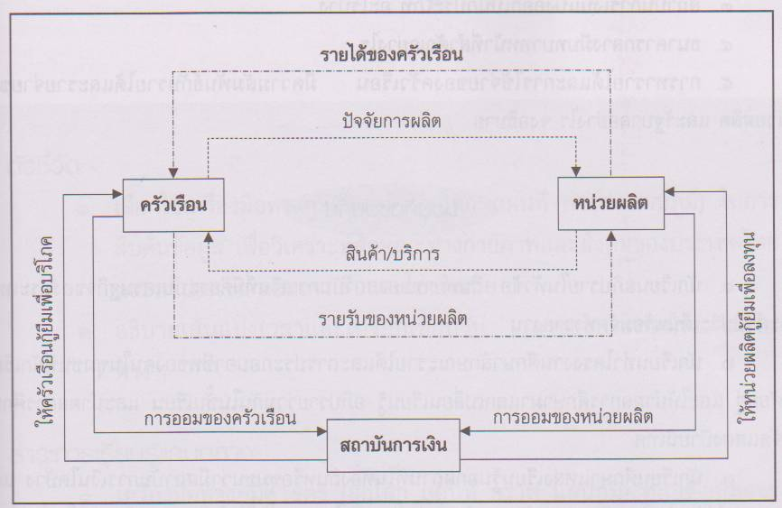

หน่วยที่ 7
เครื่องมือทางภูมิศาสตร์

เฉลยใบงาน ชุดที่ 1

สัญลักษณ์ | ความหมาย | สัญลักษณ์ | ความหมาย
 | แม่น้ำ , ลำน้ำ , ห้วย |  | เขตรัฐ, แคว้น , มณฑล
 | คลอง |  | ที่ตั้งเมืองหลวง
 | ทะเลสาบ , อ่างเก็บน้ำ |  | เมืองที่มีประชากรมากกว่า 1,000,000 คน
 | ทางรถไฟ |  | เมืองที่มีประชากรมากกว่า 500,000 - 1,000,000 คน
 | ทางรถยนต์ |  | เมืองที่มีประชากรมากกว่า 100,000 - 500,000 คน
 | สนามบิน |  | เมืองที่มีประชากรน้อยกว่า 100,000 คน

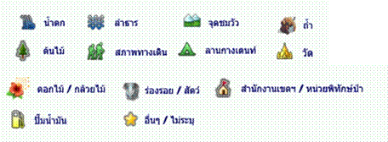

ใบงาน ชุดที่ 2

อยู่ในดุลยพินิจของครู
ใบงาน ชุดที่ 3

ลักษณะทางกายภาพของประเทศไทย
2.1 ลักษณะภูมิประเทศของประเทศไทย ลักษณะภูมิประเทศของประเทศไทยสามารถแบ่งออกได้ 6 ลักษณะ คือ
1) ที่ราบภาคกลาง ได้แก่ บริเวณที่ราบลุ่มแม่น้ำเจ้าพระยา แม่น้ำท่าจีน และแม่น้ำกลอง ฯลฯ เป็นเขตที่ราบที่ใหญ่ที่สุดของประเทศ เหมาะแก่การเพาะปลูก ทั้งนี้เพราะดินเป็นดินตะกอนที่แม่น้ำพัดพามาทับถม ทำให้ดินอุดมสมบูรณ์
2) ที่ราบสูงภาคตะวันออกเฉียงเหนือ ได้แก่ พื้นที่บริเวณที่ราบสูง ตั้งแต่ทิวเขาเพชรบูรณ์ ทิวเขาดงพญาเย็น ทิวเขาพนมดงรัก ถึงแม่น้ำโขง และที่ราบต่ำของกัมพูชาในทิศใต้
3) เขตภูเขาและที่ราบระหว่างเขาภาคเหนือ เป็นที่ราบแคบ ๆ สลับกับภูเขาในภาคเหนือ เช่น ที่ราบลุ่มแม่น้ำปิง ลุ่มแม่น้ำวัง ลุ่มแม่น้ำยม ลุ่มแม่น้ำน่าน เป็นต้น
4) เขตภูเขาสูงภาคตะวันตก มีลักษณะเป็นทิวเขายาวต่อเนื่องเรียงซื้อกันในแนวเหนือใต้ ทิวเขาสำคัญ ได้แก่ ทิวเขาถนนธงชัย ทิวเขาตะนาวศรี โดยมีแม่น้ำสายสำคัญ คือ แม่น้ำแควใหญ่(ศีสวัสดิ์) แม่น้ำแควน้อย (ไทรโยค) และแม่น้ำแม่กลอง
5) เขตภูเขาและที่ราบชายฝั่งภาคตะวันออก มีทิวเขาจันทรบุรี วางตัวในแนวตะวันออกและตะวันตก ทำให้ภาคภาคตะวันออกตอนบนมีลักษณะภูมิประเทศเป็นที่ราบลุ่มแม่น้ำบางปะกง และตอนล่างเป็นที่ราบชายฝั่งทะเล
6) เขตภูเขา และที่ราบชายฝั่งคว บสมุทรภาคใต้ ลักษณะภูมิประเทศเป็นคาบสุมทรยาวไปทางใต้มี ทะเลขนาบทั้งสองด้าน คือ ด้านอ่าวไทย(ตะวันออก)และทะเลอันดามัน(ตะวันตก)

ใบงาน ชุดที่ 4

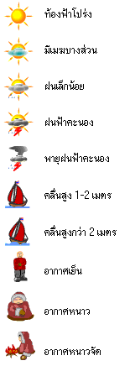

ใบงาน ชุดที่ 5

อยู่ในดุลยพินิจของครู

ใบงาน ชุดที่ 6

จากกราฟจะเห็นได้ว่าปริมาณผลผลิตข้าวของไทยมีความสม่ำเสมอ ปริมาณการผลิตในแต่ปีมีความใกล้เคียงกันแต่จะมีความแตกต่างที่ประเภทของการทำนา คือ ปริมาณการผลิตข้าวนาปีมีปริมาณมากกว่าข้าวนาปรัง และปีที่มีการผลิตข้าวมากที่สุด(รวมทั้งนาปีและนาปรัง) คือปี 2550/51 และน้อยที่สุดคือปี 2543/44
. ผลผลิตข้าวของไทยที่เพิ่มขึ้นทุกปี จากปี 2543-2551 ในปี 2552 และ 2553 ผลผลิตลดลงตามลำดับ แสดงให้เห็นถึงปริมาณการส่งออกข้าวที่ลดลงตามไปด้วย ซึ่งอาจเกิดจากความผันผวนของตลาดโลกและการเผชิญกับสภาพแวดล้อมที่เปลี่ยนแปลง คือสภาพภูมิอากาศมีความแปรปรวนมากกว่าอดีต เป็นช่วงเวลาซึ่งบางพื้นที่มีสภาพแห้งแล้งและบางพื้นที่มีสภาพหนาวเย็นผิดปกติ ซึ่งจะส่งผลกระทบต่อการผลิตข้าว ซึ่งเป็นพืชอาหารหลักของคนไทย ส่งผลให้ผลผลิตลดลง ข้าวไม่มีคุณภาพ เป็นปัญหาที่ทำให้ตัวเลขผลผลิตข้าวลดลง

ใบงาน ชุดที่ 7

อยู่ในดุลยพินิจของครู

ใบงาน ชุดที่ 8

ประโยชน์ของเครื่องมือทางภูมิศาสตร์
1. ทราบตำแหน่งที่ตั้ง รายละเอียดของบริเวณที่ต้องการ
2. มีความสะดวกรวดเร็วในการดำเนินงาน และมีความถูกต้อง
3. ได้ข้อมูลที่ถูกต้องและทันสมัยอยู่เสมอ
4. ช่วยจัดการข้อมูลให้เป็นระเบียบ ค้นหาข้อมูลได้ง่าย
5. เป็นประโยชน์ในด้านเศรษฐกิจ ใช้วางแผนกิจการ
6. เป็นประโยชน์ด้านผังเมือง

เฉลยใบงาน ชุดที่ 9

- ตอบ ภาพถ่ายทางอากาศมีมาตราส่วนเช่นเดียวกับมาตราส่วนของแผนที่ เช่น มาตราส่วนกำกับไว้ว่า 1 : 20,000 หมายความว่า 1 ส่วน บนภาพถ่ายทางอากาศเท่ากับ 20,000 ส่วนบนพื้นที่จริง
- ตอบ ภาพถ่ายทางอากาศแสดงขอบเขตและรูปร่างของพื้นที่ หรือสถานที่ตามสภาพจริง เช่น ภาพถ่ายโรงเรียนทางอากาศ จะแสดงขอบเขตรูปร่างของอาคาร และสภาพแวดล้อมของโรงเรียนอย่างชัดเจน นอกจากนั้นภาพถ่ายทางอากาศยังเป็นข้อมูลพื้นฐานในการจัดทำแผนที่เฉพาะเรื่อง เช่น แผนที่เขตปกครองของตำบล และแผนที่ถนนสายสำคัญ เป็นต้น
- ตอบ ภาพถ่ายจากดาวเทียม เป็นภาพที่ได้จากดาวเทียมซึ่งโคจรอยู่เหนือพื้นโลก บันทึกภาพด้วยคลื่นแม่เหล็กไฟฟ้าและส่งสัญญาณมายังเครื่องรับบนพื้นโลก อาจบันทึกภาพไว้บนฟิล์มเหนือแถบแม่เหล็กเพื่อนำไปใช้ต่อไป
- ตอบ ประเภทของภาพถ่ายดาวเทียม มีหลายประเภท เช่น ภาพถ่ายด้านอุตินิยมวิทยา ซึ่งมีการสำรวจทุกวันเพื่อบันทึกภาพปรากฏการณ์บนพื้นโลก ภาพถ่ายทรัพยากร บันทึกลักษณะของทรัพยากรทางธรรมชาติ เช่น ป่าไม้ และแหล่งน้ำ เป็นต้น
- ตอบ ประโยชน์ของภาพถ่ายจากดาวเทียม ภาพถ่ายดาวเทียมแสดงตำแหน่งที่ตั้ง และขอบเขตของสถานที่เช่นเดียวกับภาพถ่ายทางอากาศแต่ครอบคลุมพื้นที่มากกว่า แสดงปรากฏการณ์บนผิวโลก เช่น ภูเขาไฟปะทุ ไฟไหม้ป่า การเคลื่อนที่ของพายุ นอกจากนี้ข้อมูลภาพจากดาวเทียมยังสามารถนำไปใช้ในการแก้ไขปัญหาการบุกรุกและทำลายทรัพยากรธรรมชาติ

ใบงาน ชุดที่ 10

ปัจจุบันมีดาวเทียมจำนวนมากถูกส่งขึ้นสู่อวกาศ โดยมีวัตถุประสงค์การใช้งานที่แตกต่างกัน เราสามารถแบ่งตามประเภทการใช้งานได้ดังนี้
1. ดาวเทียมสื่อสาร (Communication Satellite)
2. ดาวเทียมอุตุนิยมวิทยา (Meteorological Satellite)
3. ดาวเทียมสำรวจทรัพยากร (Remote Sensing Satellite)
4. ดาวเทียมกำหนดตำแหน่ง (Global Position System Satellite)
5. ดาวเทียมในกิจการวิทยุสมัครเล่น (Radio Amateur Satellite)

ดาวเทียมหมายเลข 1 คือ อินเทลแซท (Intelsat – International Telecommunication Satellite Consortium) ซึ่งจัดตั้งในปี พ.ศ. 2507 เป็นผู้ให้บริการโดยได้จัดสร้างดาวเทียมอินเทลแซทและมีการสร้างดาวเทียมใหม่ทดแทนเมื่อดวงเก่าหมดอายุการใช้งาน ปัจจุบันคือ ดาวเทียมอินเทลแซท8 สถานีดาวเทียมภาคพื้นดินในระยะแรกจะต้องใช้จานสายอากาศขนาดใหญ่และอุปกรณ์ราคาแพงจำนวนมาก สถานีดาวเทียมภาคพื้นดินแห่งแรกของประเทศไทยอยู่ที่ อ.ศรีราชา จ.ชลบุรี ซึ่งยังคงใช้งานมาจนถึงปัจจุบันนี้ เพื่อให้บริการโทรศัพท์ระหว่างประเทศปัจจุบันมีดาวเทียมสื่อสารจำนวนมากที่มีวงโคจรค้างฟ้า เช่น ดาวเทียมไทยคม ดาวเทียมปาลาปา ดาวเทียมเอเซียแซท เป็นต้น ซึ่งดาวเทียมเหล่านี้สามารถส่งสัญญาณโทรทัศน์ไปถึงบ้านผู้ชมได้โดยตรงโดยใช้อุปกรณ์หรือจานสายอากาศขนาดเล็กในการรับสัญญาณโทรทัศน์โดยอาศัยสถานีดาวเทียมขนาดใหญ่ในการส่งสัญญาณโทรทัศน์ขึ้นไปยังดาวเทียมเพียงสถานีเดียวนอกจากนี้ยังมีดาวเทียมที่ให้บริการสื่อสารประเภทอื่น เช่น บริการโทรศัพท์ในเรือเดินทะเล บริการโทรศัพท์บนเครื่องบินโดยสาร บริการโทรศัพท์ผ่านดาวเทียมสำหรับพื้นที่ห่างไกล บริการอินเตอร์เน็ตผ่านดาวเทียม เป็นต้น
2. ดาวเทียมหมายเลข 2 ดาวเทียมอุตุนิยมวิทยาประเภทวงโคจรค้างฟ้า (Geostationary Meteorological Satellite) ได้แก่ ดาวเทียม GOES-W ดาวเทียม GOES-E ดาวเทียม METEOSAT ดาวเทียม GMS-5 ดาวเทียม INSAT ดาวเทียม FY-2 เป็นต้น

3. ดาวเทียมหมายเลข 3 ตัวอย่างดาวเทียมสำรวจทรัพยากร ได้แก่ ดาวเทียม IKONOS, ดาวเทียม QUICKBIRD, ดาวเทียม RADARSAT-1, ดาวเทียม LANDSAT-5, ดาวเทียม SPOT-5, ดาวเทียม LANDSAT-7, ดาวเทียม IRS-1C เป็นต้น
การใช้ประโยชน์จากดาวเทียมสำรวจทรัพยากร ได้แก่ การทำแผนที่ การวางแผนด้านการเกษตร สำรวจ ทรัพยากรน้ำ สำรวจการใช้ที่ดิน สำรวจทางธรณีวิทยา สำรวจพื้นที่ป่าไม้ ติดตามไฟไหม้ป่า สำรวจด้านสมุทรศาสตร์ เป็นต้น

หน่วยที่ 8
ลักษณะทางกายภาพกับปรากฎการณ์ทางธรรมชาติ

เฉลยใบงาน ชุดที่ 1

1. = จ 2. = ช 3. = ก 4. = ญ 5. = ฐ
6. = ข 7. = ฒ 8. = ฏ 9. = ค 10. = ฑ
11. = ง 12. = ฉ 13. = ซ 14. = ฌ 15. = ฏ

ใบงาน ชุดที่ 2

อยู่ในดุลยพินิจของครู
ใบงาน ชุดที่ 3

คลื่นสึนามิเป็นภาษาญี่ปุ่นที่ใช้เรียกคลื่นไหวสะเทือนในทะเล (seismic sea wave) ที่ส่วนมากเกิดจากแผ่นดินไหว โดยบางครั้งอาจเกิดจากแผ่นดิน ถล่มใต้น้ำทะเล หรืออาจเกิดจากการระเบิดของภูเขาไฟใต้น้ำทะเล และแผ่นดินไหวอาจเกิดจากภูเขาไฟระเบิดได้เช่นกัน แต่ส่วนมากแผ่นดินไหวเกิดจาก การเคลื่อนของพื้นที่หรือพืดหินตามแนวรอยเลื่อนที่สัมพันธ์กับรอยต่อของแผ่นธรณีภาคซึ่งมีหลายรูปแบบ ส่วนมากแผ่นดินไหวจะเกิดในบริเวณที่แผ่นธรณีภาคมุดเข้าหากัน นักธรณีวิทยาได้แบ่งแผ่นธรณีภาคของโลกออกเป็น 2 ประเภท คือ แผ่นธรณีภาค ภาคพื้นทวีป (continental plate) และแผ่นธรณีภาคใต้มหาสมุทร (oceanic plate) ซึ่งทั้ง 2 ประเภทรวมกันมีจำนวนประมาณ 13 แผ่น แผ่นธรณีภาคเหล่านี้มีการเคลื่อนที่ทั้งชนกัน มุดเข้าหากัน และเลื่อนผ่านกันตลอดเวลา ประเทศไทยตั้งอยู่บนแผ่นธรณีภาค ภาคพื้นทวีป ที่เรียกว่า แผ่นธรณีภาคยูเรเซีย ซึ่งมีแนวรอยต่อกับแผ่นธรณีภาคใต้มหาสมุทร ที่เรียกว่า แผ่นธรณีภาคอินเดีย
แนวรอยต่อของแผ่นธรณีภาคยูเรเซียและแผ่นธรณีภาคอินเดียในบริเวณเอเชียตะวันออกเฉียงใต้ เป็นเขตมุดตัวของแผ่นธรณีภาค (subduction zone) ซึ่งแผ่นธรณีภาคใต้มหาสมุทรที่เรียกว่า แผ่นธรณีภาคอินเดีย จะมุดเข้าใต้แผ่นธรณีภาคยูเรเซีย (ภาพที่ 3) โดยมีแนวอยู่ทางด้านตะวันตกของเกาะสุมาตรา ประเทศอินโดนีเซีย ขึ้นไปทางทิศเหนือจนเข้าไปถึงแผ่นดินของประเทศพม่าและอินเดีย อัตราการมุดตัวเข้าใต้แผ่นธรณีภาคยูเรเซียจะมีอัตราปีละประมาณ 6 เซนติเมตร (USGS, 2004) และตรงเขตมุดตัวจะเกิดเป็นร่องลึกก้นสมุทร (trench) ซึ่งแผ่นดินไหวส่วนใหญ่จะเกิดขึ้นที่นี่ ส่งผลให้เกิดแรงเครียดและมีการสะสมพลังงานในแผ่นที่มุดตัว จนในที่สุดก็จะเกิดคลื่นแผ่นดินไหวขึ้น จากการปลดปล่อยพลังงานเพื่อระบายความเครียดที่สะสมอยู่ภายในโลกจึงทำให้เกิดรอยเลื่อนมากมาย และเกิดรอยแยกและการทรุดตัวของพื้นท้องทะเลอันดามัน
ที่มา : http://secondsci.ipst.ac.th/index.php?option=com_

เฉลยใบงาน ชุดที่ 4
พายุหมุนเขตร้อน (Tropical cyclone) ต่างๆ เช่น เฮอร์ริเคน ไต้ฝุ่น และไซโคลน ซึ่งล้วนเป็นพายุหมุนขนาดใหญ่เช่นเดียวกัน และจะเกิดขึ้นหรือเริ่มต้นก่อตัวในทะเล หากเกิดเหนือเส้นศูนย์สูตร จะมีทิศทางการหมุนทวนเข็มนาฬิกา และหากเกิดใต้เส้นศูนย์สูตรจะหมุนตามเข็มนาฬิกา โดยมีชื่อต่างกันตามสถานที่เกิด กล่าวคือ
1. พายุเฮอร์ริเคน (hurricane) เป็นชื่อเรียกพายุหมุนที่เกิดบริเวณทิศตะวันตกของมหาสมุทรแอตแลนติก เช่น บริเวณฟลอริดา สหรัฐอเมริกา อ่าวเม็กซิโก ทะเลแคริบเบียน เป็นต้น รวมทั้งมหาสมุทรแปซิฟิกบริเวณชายฝั่งประเทศเม็กซิโก
2. พายุไต้ฝุ่น (typhoon) เป็นชื่อพายุหมุนที่เกิดทางทิศตะวันตกของมหาสมุทรแปซิฟิกเหนือ เช่น บริเวณทะเลจีนใต้ อ่าวไทย อ่าวตังเกี๋ย ประเทศญี่ปุ่น แต่ถ้าเกิดในหมู่เกาะฟิลิปปินส์ เรียกว่า บาเกียว (Baguio)
3. พายุไซโคลน (cyclone) เป็นชื่อพายุหมุนที่เกิดในมหาสมุทรอินเดีย เหนือ เช่น บริเวณอ่าวเบงกอล ทะเลอาหรับ เป็นต้น แต่ถ้าพายุนี้เกิดบริเวณทะเลติมอร์และทิศตะวันออกเฉียงเหนือของประเทศออสเตรเลีย จะเรียกว่า พายุวิลลี-วิลลี (willy-willy)
4. พายุโซนร้อน (tropical storm) เกิดขึ้นเมื่อพายุเขตร้อนขนาดใหญ่อ่อนกำลังลง ขณะเคลื่อนตัวในทะเล และความเร็วที่จุดศูนย์กลางลดลงเมื่อเคลื่อนเข้าหาฝั่ง
5. พายุดีเปรสชัน (depression) เกิดขึ้นเมื่อความเร็วลดลงจากพายุโซนร้อน ซึ่งก่อให้เกิดพายุฝนฟ้าคะนองธรรมดาหรือฝนตกหนัก
6. พายุทอร์นาโด (tornado) เป็นชื่อเรียกพายุหมุนที่เกิดในทวีปอเมริกา มีขนาดเนื้อที่เล็กหรือเส้นผ่าศูนย์กลางน้อย แต่หมุนด้วยความเร็วสูง หรือความเร็วที่จุดศูนย์กลางสูงมากกว่าพายุหมุนอื่น ๆ ก่อความเสียหายได้รุนแรงในบริเวณที่พัดผ่าน เกิดได้ทั้งบนบก และในทะเล หากเกิดในทะเล จะเรียกว่า นาคเล่นน้ำ (water spout) บางครั้งอาจเกิดจากกลุ่มเมฆบนท้องฟ้า แต่หมุนตัวยื่นลงมาจากท้องฟ้าไม่ถึงพื้นดิน มีรูปร่างเหมือนงวงช้าง จึงเรียกกันว่า ลมงวง
ที่มา : http://vcharkarn.com/varticle/39599
เฉลยใบงาน ชุดที่ 5

แผ่นดินไหว มหันตภัยใต้พิภพ
แผ่นดินไหวเป็นปรากฏการณ์ทางธรรมชาติ เกิดจากการสั่นสะเทือนหรือเขย่าของพื้นผิวโลก มีสาเหตุมาจากการเคลื่อนที่อย่างฉับพลันของเปลือกโลก ทำให้เกิดแรงมหาศาลบีบอัดหรือดึงหินในชั้นเปลือกโลกให้เกิดการแตกหักจนเกิดเป็นรอยเลื่อน การเกิดเช่นนี้เพื่อปรับตัวให้อยู่ในสภาวะสมดุล แผ่นดินไหวก่อให้เกิดความเสียหายและภัยพิบัติต่อบ้านเมือง ที่อยู่อาศัย และสิ่งมีชีวิต
แผ่นดินไหวขนาด 9.0 ริกเตอร์ ที่เกิดขึ้นที่ประเทศนี้ญี่ปุ่นครั้งนี้ และขนาด 6.3 ริกเตอร์ ที่เมืองไครสต์เชิร์ช (Christchurch) ประเทศนิวซีแลนด์ เมื่อวันที่ 22 กุมภาพันธ์ 2554 ต่างเกิดขึ้นบนวงแหวนแห่งไฟ (Pacific Ring of Fire หรือ the Ring of fire) อยู่ในมหาสมุทรแปซิฟิกมีลักษณะเป็นเส้นเกือกม้า ความยาวรวมประมาณ 40,000 กิโลเมตร วางตัวตามแนวร่องสมุทร ที่เกิดแผ่นดินไหวและภูเขาไฟระเบิดบ่อยครั้ง มีภูเขาไฟที่ตั้งอยู่ภายในวงแหวนแห่งไฟทั้งหมด 452 ลูก และเป็นพื้นที่ที่มีภูเขาไฟคุกกรุ่นอยู่กว่าร้อยละ 75 ของภูเขาไฟคุกกรุ่นทั้งโลก แผ่นดินไหวประมาณร้อยละ 90 ของแผ่นดินไหวที่เกิดขึ้นทั่วโลกและกว่าร้อยละ 80 ของแผ่นดินไหวขนาดใหญ่ เกิดขึ้นในบริเวณวงแหวนแห่งไฟนี้
ในปีหนึ่ง ๆ เกิดแผ่นดินไหวขึ้นบนโลกของเราเป็นหลายร้อยหลายพันครั้ง เช่น แผ่นดินไหวขนาด 5.0 ริกเตอร์ เกิดราว 1,500 ครั้งต่อปี ขนาด 6.0 ริกเตอร์ เกิด 150 ครั้งต่อปี (รศ.ดร.เป็นหนึ่ง วานิชชัย สถาบันเทคโนโลยีแห่งเอเชีย (เอไอที) หัวหน้าโครงการลดภัยพิบัติจากแผ่นดินไหวในประเทศไทย สกว.) แต่ที่ถูกบันทึกไว้มักเป็นการไหวครั้งใหญ่ ๆ มีความรุนแรงและเสียหายสูง
ที่มา ; http://www.nsm.or.th/nsm/index.php?option=com_

เฉลยใบงาน ชุดที่ 6
ประวัติศาสตร์การเกิดแผ่นดินไหวในโลก 10 อันดับแรก (เรียงตามลำดับความรุนแรงของแผ่นดินไหวในหน่วยวัด ริกเตอร์)
1. แผ่นดินไหวขนาด 9.5 วันที่ 5 พ.ค. 2503 ที่ชายฝั่งทางตอนใต้ของชิลี
2. แผ่นดินไหวขนาด 9.2 วันที่ 27 มี.ค. 2507 ที่มลรัฐอะแลสกา สหรัฐอเมริกา
3. แผ่นดินไหวขนาด 9.1 วันที่ 26 ธ.ค. 2547 ใต้ทะเลบริเวณประเทศอินโดนีเซีย ส่งผลให้
เกิดสึนามิเป็นวงกว้างตามชายฝั่งทะเลของหลายประเทศในแถบทะเลอินเดีย มีผู้เสียชีวิต
กว่า 220,000 คน
4. แผ่นดินไหวขนาด 9.0 วันที่ 4 พ.ย. 2495 ที่บริเวณชายฝั่งของคาบสมุทรคัมซัตคา
(Kamchatka) ของรัสเซีย
5. แผ่นดินไหวขนาด 9.0 วันที่ 13 ส.ค. 2411 บริเวณท่าเรือเมืองเอริกา ขณะนั้นเป็นส่วนหนึ่ง
ของเปรู แต่ปัจจุบันเป็นของชิลิ
6. แผ่นดินไหวขนาด 9.0 เมื่อวันที่ 26 ม.ค. 2243 ที่ทวีปอเมริกาเหนือ ตามแนวชายฝั่ง
ตะวันตก
7. แผ่นดินไหวขนาด 9.0 วันที่ 11 มี.ค. 2554 ที่ชายฝั่งตะวันออกเฉียงใต้ของญี่ปุ่น ส่งผลให้
เกิดคลื่นสึนามิสูง 10 เมตร
8. แผ่นดินไหวขนาด 8.8 วันที่ 27 ก.พ. 2553 ที่บริเวณชายฝั่งประเทศชิลี
9. แผ่นดินไหวขนาด 8.8 วันที่ 31 ม.ค. 2449 ที่ประเทศเอกวาดอร์
10. แผ่นดินไหวขนาด 8.7 วันที่ 4 ก.พ. 2508 ที่เกาะแรต (Rat Islands) ห่างออกไปไกลจากมล
รัฐอะแลสกา ทำให้เกิดสึนามิคลื่นสูงประมาณ 10 เมตร

หน่วยที่ 9
แผนการใช้ทรัพยากรในชุมชน

ใบงาน ชุดที่ 1

อยู่ในดุลยพินิจของครู

ใบงาน ชุดที่ 2

อยู่ในดุลยพินิจของครู

เฉลยใบงาน ชุดที่ 3

1. ตอบ ทรัพยากรธรรมชาติเป็นปัจจัยในการดำรงชีวิตของมนุษย์ ทั้งในด้านที่อยู่อาศัย เครื่องนุ่งห่ม อาหาร ยารักษาโรค นอกจากนั้นทรัพยากรธรรมชาติทั้งป่าไม้ ดิน น้ำ อากาศ แร่ สัตว์ป่า เป็นปัจจัยสำคัญในการรักษาสมดุลทางธรรมชาติของโลก
2. ตอบ 3 ประเภท
2.1 ทรัพยากรธรรมชาติที่ใช้แล้วไม่หมดสิ้น และยังคงมีตลอดไป เช่น อากาศ แสงอาทิตย์ การหมุนเวียนของน้ำ และดิน เป็นต้น
2.2 ทรัพยากรธรรมชาติที่ใช้แล้วหมดไป บางชนิดใช้แล้วอาจนำมาดัดแปลงใช้ใหม่ได้บ้าง ได้แก่ แร่ต่างๆ
2.3 ทรัพยากรธรรมชาติที่สร้างขึ้นทดแทนได้ เช่น ป่าไม้ และสัตว์ป่า
3. ตอบ 1) การสูญเสียหน้าดิน เกิดจากการพังทลายของหน้าดิน เนื่องจากฝนตกหนัก น้ำชะผิวดินให้กร่อน สูญเสียหน้าดินไปกับน้ำ หรือการใช้รถตักดินตักหน้าดินไปใช้ในการถมที่เพื่อสร้างอาคารสถานที่ซึ่งไม่ใช้การเพาะปลูกจึงเป็นการใช้หน้าดินที่ไม่เหมาะสม
2) ความเสื่อมโทรมของดิน ดินส่วนใหญ่ที่ใช้ในการเกษตร ถ้าไม่บำรุงรักษา เนื้อดินที่จะเกิดความเสื่อมโทรมเพราะขาดสารอาหารสำหรับพืช การใช้สารเคมีในการปราบศัตรูพืช จะมีสารพิษตกค้างอยู่ในดิน พื้นที่ดินบางแห่งเป็นที่รองรับขยะจากโรงงานอุตสาหกรรมและที่อยู่อาศัยซึ่งมีสารเคมีตกค้างก็ทำให้ดินมีความเสื่อมโทรม
3) ดินที่มีปัญหาตามสภาพธรรมชาติ เช่น ดินเค็ม ดินเปรี้ยว ดินทราย ดินปนกรวด ซึ่งไม่เหมาะสมในการเพาะปลูก หากไม่มีการปรับปรุงบำรุงดินก่อน
4. ตอบ 1)การไม่บุกรุกทำลายป่า ไม่ลักลอบตัดไม้ ไม่เผ่าป่า เพื่อใช้เป็นที่เพาะปลูก ควรรักษาสภาพป่าไม้เพื่อให้รากของต้นไม้เพื่อให้รากของต้นยึดดินไว้
2)การปลุกพืชคลุมดิน เช่น หญ้าแฝก เพื่อช่วยรักษาหน้าดินไม่ให้พังทลาย
3)การปลูกพืชเพื่อบำรุงดิน ให้อุดมสมบูรณ์ เช่น พืชตระกุลถั่วซึ่งมีปมไนโตรเจนในราก ช่วยเพิ่มสารอาหารให้ดินได้เป็นอย่างดี
4)การปลูกพืชโดยใช้ปุ๋ยอินทรีย์ ไม่ใช้สารเคมี จะช่วยปรับโครงสร้างดินให้มีคุณภาพดีขึ้น
5. ตอบ 1. รักษาแหล่งต้นน้ำ โดยไม่ตัดไม้ทำลายป่า
2. รักษาน้ำให้สะอาด ไม่ทิ้งสกปรกและสารพิษลงในแหล่งน้ำ
3. สร้างเขื่อนและอ่างเก็บน้ำ เพื่อกักเก็บน้ำไว้ใช้ในฤดูแล้ง
4. ให้น้ำอย่างประหยัด

ใบงาน ชุดที่ 4

อยู่ในดุลยพินิจของครู

ใบงาน ชุดที่ 5

อยู่ในดุลยพินิจของครู

ใบงาน ชุดที่ 6

อยู่ในดุลยพินิจของครู
ใบงาน ชุดที่ 7

อยู่ในดุลยพินิจของครู

ใบงาน ชุดที่ 8

อยู่ในดุลยพินิจของครู

ใบงาน ชุดที่ 9

อยู่ในดุลยพินิจของครู

ใบงาน ชุดที่ 10

อยู่ในดุลยพินิจของครู

